COMUNICATO STAMPA BAROMETRO CRIF
AD AGOSTO BOOM DI RICHIESTE DI NUOVI MUTUI E SURROGHE DA PARTE DELLE FAMIGLIE: +33,7%. SALDO POSITIVO ANCHE PER QUELLE DI PRESTITI (+6,7%).
Le evidenze del Barometro CRIF delle richieste di mutui e prestiti delle famiglie italiane aggiornato ad agosto 2020.

Bologna, 8 settembre 2020 – Dall’analisi delle istruttorie contribuite sul Sistema di Informazioni Creditizie gestito da CRIF, nel mese di agosto emergono incrementi significativi per le richieste di credito da parte delle famiglie italiane. La performance risulta particolarmente positiva per quelle di nuovi mutui e le surroghe, che fanno segnare un eloquente +33,7% rispetto allo stesso mese del 2019.

Andamento del numero di richieste di nuovi mutui e surroghe
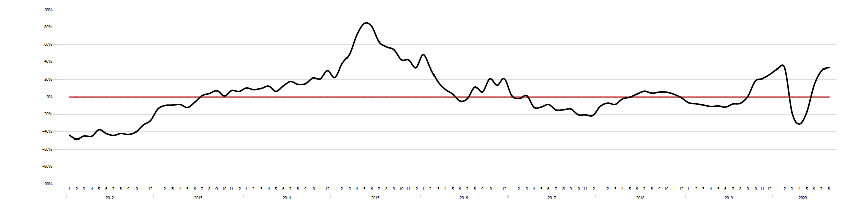

Fonte: EURISC – Il Sistema di Informazioni Creditizie di CRIF

Anche i prestiti sono cresciuti (+6,7% nell’aggregato di prestiti personali e finalizzati), ma l’incremento è totalmente ascrivibile ai prestiti finalizzati all’acquisto di beni e servizi (+22,2%, contro una flessione del -11,1% dei prestiti personali).

Andamento del numero di richieste di prestiti personali e finalizzati
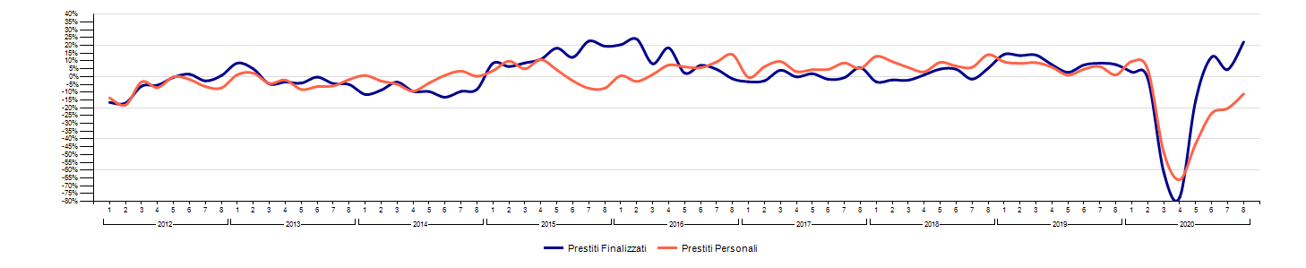
Fonte: EURISC – Il Sistema di Informazioni Creditizie di CRIF

Ma nel mese di agosto è cresciuto anche l’importo dei crediti richiesti: per i mutui e le surroghe l’incremento è stato pari a +0,2%, che ha portato il valore medio ad assestarsi a 129.967 Euro.
La fascia di importo in cui si concentra la maggior parte delle richieste è quella compresa tra 100.001 e 150.000 Euro, con il 30,0% del totale mentre il 75% delle istruttorie prevede un piano di rimborso superiore ai 15 anni.
Anche per quanto riguarda i prestiti (nel complesso dei prestiti personali più finalizzati) l’importo richiesto risulta in crescita rispetto all’agosto 2019 (+2,7%), incremento che porta il valore medio a 8.885 Euro. Entrando nel dettaglio, per i prestiti finalizzati l’importo medio è stato pari a 7.070 Euro (+24,0% rispetto all’agosto 2019) mentre per i prestiti personali si è attestato a 11.758 Euro (-2,5%).
L’analisi della distribuzione delle richieste di prestiti per durata del finanziamento conferma che, anche nel mese di agosto, la classe in cui si sono concentrate le preferenze degli italiani è quella superiore ai 5 anni, con il 26% del totale.
“Alla base della dinamica in atto si può ipotizzare il miglioramento del clima di fiducia dei consumatori dopo la fase di stallo coincisa con il lockdown varato dal Governo per arginare la diffusione della pandemia, quando molte famiglie avevano congelato la decisione di acquistare un’abitazione o rinviato acquisti di beni durevoli e servizi che prevedevano un impegno finanziario particolarmente oneroso” – commenta Simone Capecchi, Executive Director di CRIF.

Per ulteriori informazioni:
Luca Fumagalli – luca.fumagalli@bcw-global.com - Tel. 348 4586948

